ПРОЕКТ
на тему: Культурно - образовательная среда «Своя территория — Новая грань»
(на базе БУК ОО «Омский государственный Северный драматический театр
имени М.А. Ульянова»)

Автор и руководитель проекта:
Неупокоев Анджей Анатольевич,
директор БУК ОО «Омский государственный Северный драматический театр имени М.А. Ульянова»,
г. Тара, Омская область

2019год
Оглавление

Введение | 3-6
Раздел 1. Общие положения | 7-8
Раздел 2. Содержание проекта | 9-24
Реестр заинтересованных сторон | 25-26
Заключение | 27-28
Библиографический список | 29

Введение

Окружающий мир представляет собой высокоорганизованную систему со сложной структурой взаимоотношений, ориентироваться в которой бывает сложно даже взрослому человеку. Современному подростку приходится сталкиваться с непростой по своей сути действительностью. Растет число подростков, не успевающих в учебе, употребляющих алкоголь и наркотики, совершающих уголовные проступки и преступления. Всё больше втягивается подросток в преступный бизнес, рэкет, продажу наркотиков и многое другое. И всё это заставляет задуматься: ведь от того, чем занимается подросток в свободное время, как организовывает свой досуг, зависит дальнейшее формирование его личностных качеств, потребностей, ценностных ориентаций, мировоззренческих установок, а в целом предопределяет его положение в обществе.
Сегодня остро стоит проблема социализации подростков, оказания им реальной помощи для более успешного вхождения в общество. Кризисные ситуации в различных сферах жизни обостряют проблему социализации подростков и активизируют её изучение. Несмотря на то, что подростки в значительной части обладают тем уровнем мобильности, интеллектуальной активности и здоровья, который выгодно отличает их от других групп населения, перед ними стоит вопрос о необходимости минимизации издержек и потерь, которые у них возникают из-за проблем, связанных с социализацией и интеграцией их в единое экономическое, политическое и социокультурное пространство.
Возрастные рамки, позволяющие относить людей к подросткам, различаются в зависимости от конкретной страны. Как правило, это — 14-19 лет.
В Омской области 4,5% подростков (14-19 лет) от общего числа взрослого населения. Из них проживает 60 564 подростка в Омске и малых городах области, 26 784 подростка - в сельской местности.
За последний 2019 год в Омской области зафиксирован кратный рост подростковой смертности в сегменте суицидального характера, таких оконченных попыток было 18, причем все 100% случаев это дети из благополучных семей. Статистика же по суицидальным попыткам не приведших к летальным исходам, также не утешительна и говорит о том, что они происходили ежедневно, на некоторые дни приходилось даже по 2-3 попытки и данное значение также в разы превышает значения по прошлым годам. Основная часть приходится на подростков проживающих в городской среде. И таких регионов по России с отрицательной динамикой 2/3.
Согласно аналитической справки МВД России наблюдается спад подростковой преступности, но в то же время во многих образовательных учреждениях имеется практика «умалчивания» о совершенных несовершеннолетними правонарушениях. Выявляя факты совершения учащимися мелких хищений, умышленного повреждения имущества, причинения побоев, администрация ограничивается собственными воспитательными мерами. В результате несовершеннолетние правонарушители своевременно не ставятся на учет в ПДН, комиссии по делам и защите их прав, комплексные меры профилактики в их отношении не применяются, что приводит к совершению ими более тяжких противоправных деяний.
Число преступлений, совершенных учащимися
Омской области 14-17 лет
 |  | 2015 | 2016 | 2017
Количество преступлений совершенных учащимися СПО |  | 213 | 148 | 140
Количество преступлений совершенных учащимися школ |  | 398 | 314 | 286
Количество преступлений совершенных учащимися НПО |  | 51 | 42 | 39
Рис. 1 Число преступлений, совершивших учащимися Омской области в возрасте 14-17 лет.

На фоне уменьшения общего количества потерпевших возросло число несовершеннолетних, ставших жертвами преступлений. В большинстве случаев жертвами преступления становятся подростки.
Рост абсолютных показателей зарегистрированных преступлений данной категории в отношении несовершеннолетних в ближайшей перспективе будет обусловлен действием ряда факторов, в числе которых: отсутствие четкого законодательного запрета (ограничений) на доступ детей и подростков к информационным порталам и ресурсам в сети Интернет; недостаточный контроль со стороны взрослых за виртуальной жизнью несовершеннолетнего в социальных сетях; активизация различных категорий преступников, в том числе педофилов в интернет-пространстве и социальных сетях, использующих дистанционные технические возможности применения вербовки и иных анонимных манипуляций сознанием и поведением подростков в сети; несовершенство действующего законодательства в сфере контроля за лицами, ранее судимыми, отбывавшими наказание за совершение преступлений против половой неприкосновенности несовершеннолетних. Снижению роста способствует: повышение эффективности деятельности правоохранительных органов по инициативному выявлению преступлений данной категории; рост активной гражданской позиции россиян, сообщающих в правоохранительные органы о совершаемых или выявленных преступлениях; создание социально-образовательной среды.
На сегодняшний день существует ряд проблем, препятствующих, позитивному отношению к миру и себе, социальному становлению, а именно:
- подросткам свойственна заниженная самооценка, определенная жизненная робость, неверие в свои силы, что в известной степени, определяется осознанием своей недостаточной культурной и образовательной подготовки;
- неустойчивое отношение подростков ко многим жизненным ценностям, например, к религии, образованию и.т.д.;
- отсутствие опыта у подростков в преодолении жизненных и житейских трудностей и проблем;
- неэффективность межведомственного взаимодействия учреждений.
Таким образом, анализ выявленных проблем позволил нам сформулировать основную причину, препятствующую формированию собственной положительной модели поведения подростков.
Исходя из вышеизложенного, считаем необходимым сформировать культурно - образовательную среду, предоставляющую возможность подросткам приобщаться к культурным ценностям, оценивать асоциальные явления и формировать собственные положительные модели поведения (социализация).

Раздел 1. Общие положения
Общие положения
Таблица 1
Наименование проекта | Культурно - образовательная среда «Своя территория — Новая грань» (на базе БУК ОО «Омский государственный Северный драматический театр им. М.А. Ульянова»)
Краткое наименование проекта | «Своя территория»
Автор проекта | Неупокоев Анджей Анатольевич
Соавторы проекта и лица внесшие вклад в проект | Воробьева Лариса Анатольевна  Щеглова Ирина Александровна  Тос Ол Родион  Ветлужских Марина Александровна  Иванова Лариса Николаевна
Предпосылки реализации проекта

Формальные основания для инициации проекта | - Указ Президента Российской от 07.05.2018 № 204 Федерации «О национальных целях и стратегических задачах развития Российской Федерации на период до 2024 года»;  - Национальный проект «Культура» 2019-2024 годы;  - Национальный проект «Образование» 2019-2024 годы;  - Постановление Правительство Омской области от 15.10. 2013 года № 251-п «Об утверждении государственной программы Омской области "Развитие культуры и туризма" на 2014-2020 (с изм. на 10.04.2019 г.)  - Постановлением от 31.10.2018 № 1288 «Об организации проектной деятельности в Правительстве Российской Федерации»
Связь с государственными программами Российской Федерации | - Приоритетный проект «Культура» по направлениям «Культурная среда», «Творческие люди», «Цифровая культура»  - Приоритетный проект «Образования» по направлениям «Социальная активность», «Успех каждого ребенка»;  - Стратегия развития воспитания в РФ на период до 2025 года, утверждена распоряжением Правительства РФ от 29.05.2015 № 996 - р;
Срок начала и окончания проекта | 01 июля 2019 года – 15 апреля 2022 года
Куратор проекта | Дернова Татьяна Васильевна – заместитель Председателя Правительства Омской области, Министр Образования Омской области
Функциональный заказчик | Бережной Вадим Григорьевич -председатель Комитета по социальной политике Законодательного собрания Омской области
Руководитель проекта | Неупокоев А. А., директор, БУК ОО «Омский государственный Северный драматический театр  им. М.А. Ульянова»), г. Тара, Омская область
Исполнители проекта | Учреждения образования, дополнительного образования, культуры, культурно-досуговые учреждения, центры социально-психологической поддержки в лице руководителей
Разработчик паспорта проекта | БУК ОО «Омский государственный Северный драматический театр им. М.А. Ульянова»), г. Тара, Омская область, отдел маркетинга

Раздел 2. Содержание проекта

Проект выполнен на базе Бюджетного учреждения культуры Омской области «Омский государственный Северный драматический театр им. М. А. Ульянова».
Проект «Своя территория» направлен на работу со зрителем-подростком, где театр рассматривается как среда, в которой обсуждаются острые социальные темы посредством спектаклей и других культурно-образовательных мероприятий, позволяющих формировать у подростков критическое восприятие действительности и формировать правильную модель поведения.
Цель проекта - Создание условий для социализации подростков посредством включения их в культурно - образовательную среду на базе театра до 50%, формирования в них основ волонтерства по направлению подросток-подростку и роста показателей жизнестойкости превышающих средние показатели по России.
Показатели проекта и их значения по годам
Таблица 2
Показатель | Тип  показателя | Базовое  значение | Период, год
Показатель | Тип  показателя | Базовое  значение | 2020 |  | 2021 | 2022
Вовлеченность подростков в культурно - образовательную среду «Своя территория» (%) | основной | - | 15 |  | 30 | 50
Численность участников в культурно - образовательных программах (чел) | аналитический | 24 | 1125 |  | 1500 | 2000
Численность участников подростков, инициирующих культурно-образовательные мероприятия -  «Волонтеры культуры» (чел) | аналитический | 0 | 250 |  | 350 | 500
Количество просмотров информационного ресурса театра и организаций-партнеров в сети Интернет с просмотром видео-контента (посещений) | аналитический | 0 | 250 |  | 1250 | 6250

Результаты проекта
- Разработаны нормативно - правовые документы в рамках реализации проекта.
- Заключены соглашения о взаимодействии на основании сформированного реестра социальных партнеров проекта.
- Создана театральная библиотека драматургических произведений на остро-социальные подростковые темы.
- Создан видеоконтент на платформе театра и внедрен в учреждения образования как отдельный предмет «Социализация на Своей территории».
- Разработан и реализован алгоритм социально – психолого – педагогической поддержки подростков.
- Созданы экспериментальные площадки в рамках реализации проекта по направлению «Социальный театр», в т.ч. с задействованными коррекционными школами для подростков с ОВЗ.
- Укреплена МТБ для классов, учреждений системы образования, в которых будет осуществляться реализация проекта.
- Организованы и проведены мероприятия в рамках реализации проекта.
- Сформирована организационная структура культурно-образовательной среды «Своя территория».

Идея проекта

Формирование культурно - образовательной среды «Своя территория» на базе БУК ОО «Омский государственный Северный драматический театр им. М.А. Ульянова»), предоставляющей возможность подросткам приобщаться к культурным ценностям, оценивать асоциальные явления и формировать собственные положительные модели поведения (социализация) (Рис. 2).
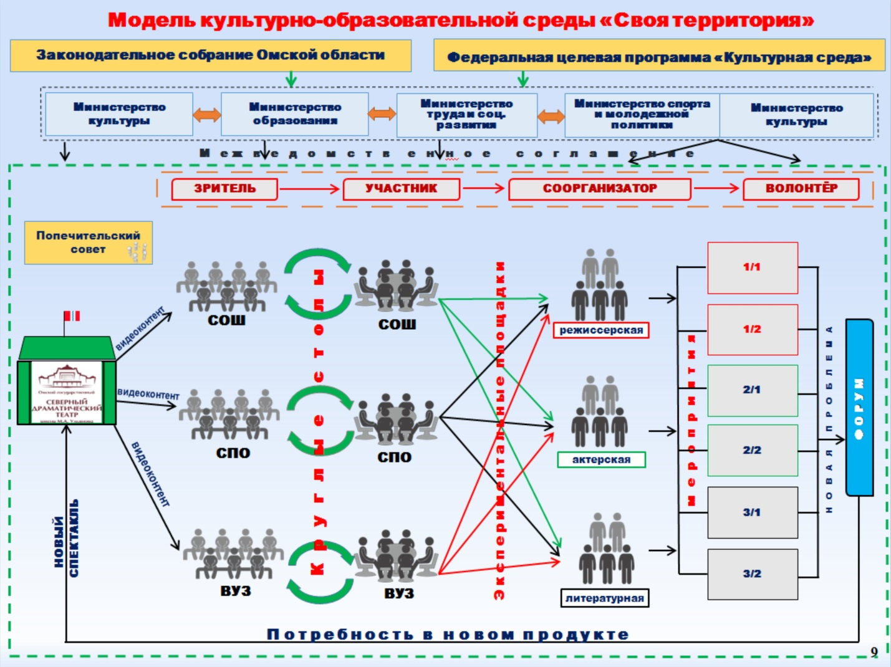 Рис. 2 Модель культурно-образовательной среды «Своя территория»
Центром проекта является Северный драматический театр, на сцене которого поставлена серия остро-социальных спектаклей для подростков. Отдельная постановочная группа монтирует, оцифровывает и копирует на электронные носители отснятый контент. На первоначальном этапе при запуске проекта в системе образования создается страница в социальной сети ВКонтакте «SVOYATERRITORIYA55». Создается сайт проекта «Своя территория», в котором содержится информация по проекту, видеоконтент и трейлеры с участниками проекта об актуальности затронутой темы и их размышления о влиянии проекта на их жизнь. Сайт разбивается на 3 закрытых друг от друга площадки с отдельной регистрацией на каждую: для подростков, для родителей и психологов системы образования сопровождающих проект. На этих площадках обсуждаются проблемы, лучшие практики, осуществляется поддержка. Также на сайте создается платформа для проведения on-line уроков для учебных заведений заинтересованных в участии в проекте и испытывающих кадровую потребность в профессиональном психологе. На следующем этапе размноженный видеоконтент, анкеты, тесты и методические пособия передаются в СОШ, СПО, ВУЗы. Учебные заведения проводят встречи с родителями подростков (норма законодательства регламентирует получения согласия от них при проведении данного вида мероприятий, с участием подростка до 18 лет в данной программе), также подросток дома должен получить понимание и продолжить общение в семейном кругу. Интерактивное погружение подростка в среду начинается уже на начальной стадии проекта, происходит эмоциональная, психофизическая интеграция участников в затронутую тематику, подросток с момента просмотра спектакля или его видеоверсии может почувствовать себя частью затронутого вопроса, а также понять, что его мнение будет учитываться при обработке анкет и тестов.
После просмотра спектакля группы перемещаются в одну из выбранных форм интерактива: круглые столы, дискуссионные площадки, квесты, лаборатории, где они могут примерить на себя какую-либо роль или предложить альтернативную версию развития события. На данной стадии включаются в работу психологи учебных заведений, задача которых состоит в том, чтобы сломать барьеры, чтоб подросток раскрылся, смог посмотреть на проблему со стороны и сформировать свою личную позицию, аргументировав ее при полной социализации с обществом, «вытащить» его из своей замкнутости. На этом этапе необходимо определить потенциал подростка, который сможет себя в дальнейшем реализовать как режиссера события, драматурга, артиста или в альтернативном направлении.
Активное участие в проекте играют социальные партнеры из сферы культуры, досуга и дополнительного образования, которые готовы предоставить на своей территории помещения и модераторов и фасилитаторов в разрезе работы сформированных экспериментальных площадок: «Режиссерская», «Драматургическая», «Актерская», «Литературная» и другие, которые сводятся в создании «Социального театра». Здесь подросток может погрузиться в заинтересовавшую его сферу, реализоваться в ней и уже практически начать социализироваться. У подростков могут возникать различные предложения, идеи, проблемы личностного характера, сложности в организации, проекты и прочее, которые должны найти свое отражение на следующей стадии проекта.
При работе с подростками с ОВЗ, а это коррекционные школы, которых порядка 60 в Омской области, именно данная стадия становится для них в рамках проекта основополагающей. Так как именно концепция «Социального театра» является для них инструментом социализации, когда ребята могут себя почувствовать необходимыми и нужными для общества.
Конкурсы по пьесам «Современной драматургии», режиссерские и драматургические лаборатории, читки пьес, театральные и другие фестивали, лагеря, конференции, круглые столы, дискуссионные площадки, в которых задействованы все экспериментальные формы работы. Они объединяют и формируют единое пространство, где подростками создается общий продукт, в котором могут принимать участие и медийные личности, популярные актеры, авторитетные общественные деятели.
Апогеем проекта ежегодно становится Форум, который подводит итоги работы и проводится в конце каждого учебного года. Формируется список проблем и задач, которые необходимо решить в рамках данного проекта. Могут возникнуть новые идеи, подпроекты, но главным образом, он должен определить важность работы в обозначенном русле. Происходит аудит достигнутых результатов и корректировка задач проекта, определяются новые потребности и вектор дальнейшего развития, запускается новый виток проекта.
Таким образом, подросток, проходя через стадии от зрителя и участника до соорганизатора, организатора, волонтера проекта, формируется как личность, которая социализирована и способна вокруг себя создавать собственное пространство «Своя территория».
Цель проекта достигается через решение следующих задач:
- Задача. Подготовить реестр социальных партнёров и заключить соглашение о межведомственном взаимодействии.
Ключевые этапы решения задачи:
- Провести мониторинг и определить список потенциальных партнеров;
- Разработать нормативную правовую базу, обеспечивающую взаимодействие и функционирование культурно-образовательной среды;
- Провести аудит кадровых, материально-технических, информационно-методических ресурсов, необходимых для реализации проекта.
Для решения первой задачи проводим мониторинг и определяем список заинтересованных партнёров, тем самых организуется взаимодействие участников единой культурно-образовательной среды для создания условий социализации подростков. Заключаем межведомственные соглашения о взаимном сотрудничестве, где отражаем функции и обязанности и возможности сторон, определяем материально-технические возможности партнёров системы образования, для реализации проекта. В проекте в основном используется имеющаяся материально-техническая база партнеров – участников проекта, но при неудовлетворительном качестве оборудования для позитивного восприятия видеоконтента, организаторы проекта берут на себя обязательство по усилению или обновлению МТБ классов, где будут работать школьные психологи (базовым и рекомендуемым оборудованием является широкоформатные FullHD телевизоры с функцией SMART, это позволит не перегружать много коммутируемым оборудованием класс, избежать приобретения регулярно изнашиваемых в процессе эксплуатации дорогостоящих комплектующих и не зависеть от затемнения. Основной вектор взаимодействия: Театр — Министерство образования — Министерство культуры.
2. Задача. Создать и внедрить мобильный видеоконтент на базе платформ театра и организаций-партнеров (образовательные организации).
Ключевые этапы решения задачи:
- Определить список драматических произведений на острые социальные темы подросткового возраста и организовать их постановку в театре. Организовать конкурс-лабораторию современной драматургии «Своя территория» на остросоциальные подростковые темы на базе БУК ОО «Омский государственный Северный драматический театр им.М.А.Ульянова»;
- Провести съемку, монтаж, оцифровку телевизионных версий спектаклей, запись и копирование их на флэш-носители;
- Разместить оцифрованные телевизионные версии спектаклей в Интернет ресурсе театра и передать учреждениям образования.
Для решения задачи 2 театру необходимо иметь в театральной библиотеке актуальный драматургический материал, написанный доступным для восприятия подростка ему языком, на основании которого и будет осуществляться постановка остросоциальных подростковых спектаклей с возрастной категорией 12+. Механизм запускается с конкурса современной драматургии на остросоциальные подростковые темы и работает в двух направлениях, как для профессиональных драматургов по написанию новых пьес, так и для учащихся учебных заведений, где ребятам предлагается поделиться подростковыми проблемами и их попытками решения, в виде сочинений. Лучшие из них будут переданы драматургам, на основании которых в дальнейшем будут написаны новые актуальные пьесы, где подростки выступают уже соавторами. Драматургические произведения вошедшие в шорт-лист конкурса предлагаются для постановки уже в рамках творческой лаборатории, куда приглашаются ведущие режиссеры России. Они отбирают понравившийся материал и ставят эскизы с артистами театра. Для финала конкурса-лаборатории формируется жюри из театральных критиков, ведущих драматургов, представителей министерства образования региона, школьных психологов, представителей учреждений образования, культуры и администрации театра, которым предстоит выбрать лучшие работы, на основании их будут поставлены полноценные спектакли, которые в дальнейшем пополнят проект. Авторы лучших сочинений также награждаются ценными подарками.
3. Задача. Разработать и внедрить формы и методы психолого-педагогического сопровождения в период активного погружения подростков в культурно-образовательные мероприятия.
Ключевые этапы решения задачи:
- Организовать работу социально – психолого - педагогической группы по сопровождению проекта с проведением повышение квалификации в объеме 72 часов на базе ВУЗа для психологов и социальных педагогов системы образования Омской области для работы в рамках проекта «Своя территория» с погружением в новый инструментарий предлагаемый проектом и принципов работы «Социального театра»;
- Разработать методические пособия и программу по внеурочной деятельности при работе в рамках проекта «Своя территория — Новая грань» по сопровождению подростков в период активного погружения в драматургию спектакля в системе образования по средствам внедрения предмета «Социализация на Своей территории»;
- Обеспечить совместную работу с подростками по выстраиванию позитивных маршрутов интерактивной деятельности в рамках проекта и организовать социально - психологическое сопровождение.
- Создать в социальных сетях на первоначальном этапе страницы проекта, с последующим созданием своей отдельной интернет платформы для облегчения работы и помощи в сопровождении и реализации проекта.
К работе с проектом и видеоматериалом, будут допущены только психологи прошедшие профессиональную подготовку на базе ВУЗа, выбранного автором проекта, для работы именно в рамках данного проекта и понимающие, что и за чем должно следовать. Импровизация допустима только с разрешения разработчиков методических пособий.
Просмотр спектаклей и их последующее обсуждение помогают подростку развить способности к принятию рациональных, конструктивных решений в отношении своей жизни, здоровья. Психологи ВУЗов, социально-психологического центра, ведущих практикующих психологов Омской области, разрабатывают методическое пособие, предназначенные для педагогов-психологов общеобразовательных школ, СПО, ВУЗов, проводят анкетирования, тестирования подростков.
В рамках проекта будет работать команда профессиональных психологов из различных сфер (образование, здравоохранение, социальные службы, молодежная политика) имеющих опыт работы с подростками, будут разработаны методическое пособие для педагогов и школьных психологов, участвующих в проекте. Также проект предусматривает создание мотивационных роликов и видеозаписей спектаклей, что позволит реализовать проект удаленно от театра.
Проект неразрывно привязан к учебному году системы образования, а внеурочный предмет «Социализация на Своей территории» проходит в рамках всего учебного года, где педагоги-психологи с ребятами просматривают отобранные ими согласно целевой аудитории класса видеоверсии спектаклей (которых должно быть поставлено и отснято к концу реализации проекта порядка 10). Важным моментом является то, что подростки к правильному решению должны прийти самостоятельно, а роль психологов состоит в грамотной фасилитации, только в данном случае это отложится у подростка в копилку полученных знаний, при аналогично складывающихся ситуациях.
Формирование единого информационно-образовательного пространства – это требование времени и общества. На первоначальном этапе это открытие свой страницы в социальных сетях и с последующим созданием сайта проекта «Своя территория» облегчит получение участниками актуальной информации о проекте и упростит процесс обратной связи. Сайт будет делиться на 5 разделов:
- «Основной» – полная информация о проекте.
- «Психолог». Раздел позволит: проходить обучение и повышать квалификацию; получать методические рекомендации и материалы по сопровождению проекта; делится положительными практиками друг с другом, обсуждать проблемные ситуации в оказании помощи подросткам и родителям, а также при реализации проекта; проводить лекции, конференции, встречи и др.; просматривать спектакли и другой видеоконтент проекта.
- «Родитель». Раздел позволит: следить за результатами и успехами ребенка; получать консультацию психологов; обмениваться опытом с другими родителями участников проекта; просматривать спектакли и другой видеоконтент проекта.
- «Подросток». Раздел позволит: участникам проекта общаться между собой; оказывать помощь другим подросткам советами из своей практически схожей ситуации; создавать свои тематические площадки. Также сайт может быть трансформирован в личные сайты участников с конкретизацией материала.
Важно заметить, что разделы: «Психолог», «Родитель», «Подросток» должны иметь отдельную, обособленную друг от друга обязательную регистрацию, с функцией общего обозрения только ник-нейма для обезличивания, это позволит более открыто и доверительно общаться участникам страниц. Эти группы должны быть закрыты друг от друга, а участник одной из групп не имел доступ в другую. Модераторами данных страниц будут выступать компетентные, профессиональные психологи.
Сегодня, многие образовательные учреждения испытывают недостаток таких кадров, как психолог, социальный педагог, особенно в удаленных от областного центра учреждениях образования. Специальный раздел сайта "Онлайн-конференции" позволит психологам-волонтерам проекта, проводить занятия-уроки «Социализация на Своей территории» с подростками и их родителями, именно из таких учебных заведений.
4. Задача. Реализовать модель культурно - образовательной среды «Своя территория» на базе театра, образовательных организаций и других партнеров проекта.
Ключевые этапы решения задачи:
- Организовать просмотр подростками очных и телевизионных версий спектаклей с последующей их рефлексией;
- Создать экспериментальные площадки и организовать их работу в русле «Социального театра»;
- Организовать творческую проектную деятельность подростков с последующей демонстрацией в социуме;
- Организовать культурно-массовые мероприятия в направлении театральное творчество;
- Включить подростков (волонтеров) в деятельность проекта по выявлению новых проблем, новых потребностей и новых спектаклей, привлечения новых подростков в работу проекта и помощи в решении трудных жизненных ситуаций для подростков оказавшихся в них.
Просмотр спектаклей и их последующее обсуждение помогают подростку развить способности к принятию рациональных, конструктивных решений в отношении своей жизни, здоровья, а так же получить бесценный опыт по выходу из трудных жизненных обстоятельств. В театральной постановке отсутствует прямое обращение к зрителю, а обсуждение имеет демократичный, ненавязчивый характер. Театр не задевает самооценку подростка тем, что утверждает его некомпетентность и неправильность действий. Зритель - подросток проживает спектакль через актера, проецирует эмоции героя на себя, что создает иллюзию личного участия в представленных событиях и заносит этот опыт в личный, избегая необходимости самостоятельно пробовать нечто рискованное в реальности. Спектакль обращает внимание подростка на самого себя, на собственные чувства, поскольку вынуждает сравнивать происходящее в спектакле с собственными моделями поведения. Благодаря внутреннему диалогу, вниманию к самому себе повышается самооценка подростка, он начинает чувствовать важность и значимость своих переживаний. Но, чтобы охватить как можно больше подростковой аудитории, необходимо решение, благодаря которому возможна работа с подростками из разных социальных слоев, начиная с благополучных в социальном плане, заканчивая безнадзорными подростками. Это не только работа «по факту», но и профилактическая.
Видеоконтент на основе практической работы проекта позволят выйти за рамки жестко установленного регламента театрального действия и служит материалом для работы педагогам, социальным педагогам, психологам и родителям.
Связующим, координирующим, направляющим звеном между всеми организациями и учреждениями, входящими в культурно-образовательную среду является Театр. Стартовая «точка» - спектакль на острые социальные подростковые темы, поставленный на базе БУК ОО «Омский государственный Северный драматический театр им. М.А. Ульянова. Создание видеоверсий социальных спектаклей, для дальнейшего просмотра участниками проекта. Данный видеоконтент используется партнерами театра на дискуссионных площадках, для проведения тренингов, Тич-ин (англ. teach-in – диспут, семинар; собрание по обсуждению злободневных вопросов, дискуссии, проживание кейс ситуаций и др.) в общеобразовательных школах, СПО, ВУЗах, служат материалом для работы с подростками социальных педагогов и психологов, привлекая все больше участников, побуждая к дальнейшим действиям в поиске путей ее решения.
Сотрудничество тетра с другими культурными, культурно-досуговыми учреждениями, обладающими соответствующими ресурсами и методикой, призваны выступать с инициативой установления устойчивого партнерства в образовательной, культурной, досуговой сферах для обеспечения максимального результата в адаптации и социализации подростков.
Создание экспериментальных площадок осуществится в результате привлечения подростков к участию в интересных, полезных мероприятиях, именуемых на практике досуговой деятельностью. Будет организована работа кружков, клубных формирований, диалоговых площадок (режиссерская, актерская, драматургическая, литературная, проектная, художественная), которые сливаются в понятие «Социальный театр», где главным организатором, действующим лицом и зрителем, является подросток. Результатом работы экспериментальных площадок станут мероприятия, организованные в проекте: «Конкурс-лаборатория современной драматургии», «Театральный фестиваль», Форум «Своя территория», где организаторами и участниками наравне с руководителями выступят сами подростки.
Одной из сторон работы проекта связана с социализацией ребят-подростков с ОВЗ. Для них, в силу определенных физиологических обстоятельств, проблемы ребят из общей среды, далеки, а некоторые стадии проекта просто не актуальны. И именно «Социальный театр» и участие в его работе социализирует его, т. е. подросток ощущает себя необходимым как организатор, как творец или даже на какой-то стадии, как зритель. Здесь возможны различные формы работы и драматургической лаборатории, и пластика движения и перемещения по сцене, занятия вокалом, техника речи и прочие тренажи.
Культурно-образовательное пространство должно стать местом, где будет сердцу каждого подростка тепло и уютно, где погружение подростков в радость и полноту социального бытия, выполнение им разных социальных ролей дают возможность ощутить свою значимость, развивая у подрастающего поколения уверенность и целеустремленность.
Находясь в культурно-образовательной среде «Своя территория» подросток претерпевает своё изменение и развитие от зрителя к участнику, от участника к со организатору, от со организатора к организатору (волонтеру). Таким образом, сам проект позволяет воспитывать и формировать с начальной стадии взросления поколение волонтеров. На всем протяжении своего продвижения подросток находится в интерактивной деятельности (Рис. 6). Созданная культурно-образовательная среда «Своя территория» предполагает открытость и непрерывность становления подростков.
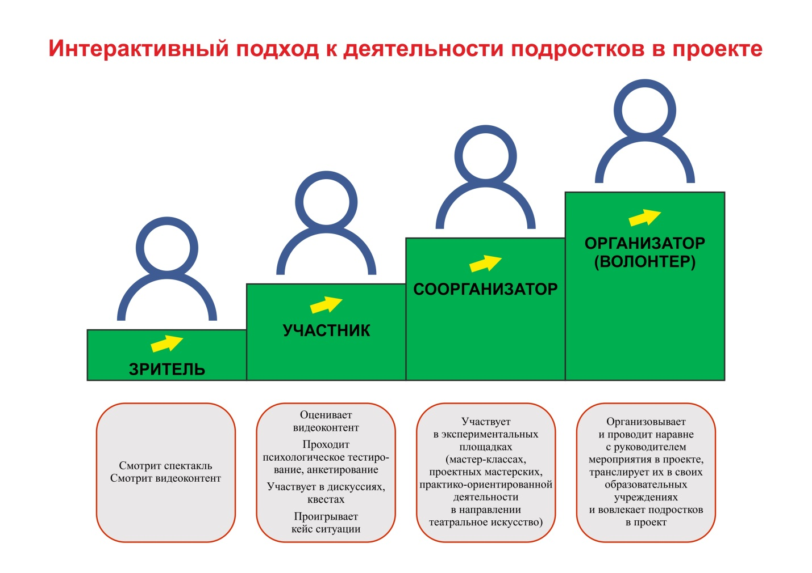
Рис. 6. Интерактивный подход к деятельности подростков в проекте
- «Зритель» – этап, на котором подросток знакомится со спектаклем и/или видеоконтентом, проживает спектакль через актера, проецирует эмоции героя на себя, что создает иллюзию личного участия в представленных событиях и заносит этот опыт в личный, избегая необходимости самостоятельно пробовать нечто рискованное в реальности.
- «Участник» – данный этап позволяет подросткам дать субъективную оценку спектаклю и/или видеоконтенту и при этом не быть осуждённым за «своё» виденье ситуации, пройти анкетирование и психологическое тестирование для того чтобы увидеть со стороны свои возможности. Также подросток может открыто участвовать в дискуссиях, укреплять свои лидерские, интеллектуальные, организаторские способности в прохождении квестов, проигрывании кейс ситуаций.
- «Соорганизатор» – на этом этапе подросток вовлечен в деятельность экспериментальных площадок. Мастер-классы для подростков от подростков, практико-ориентированные программы в направлении театральное искусство, проектные мастерские для подростков с возможностью презентации подростковых инициатив «на бумаге». Данный этап позволяет подростку в полной мере развить свои лидерские, интеллектуальные, организаторские способности.
- «Организатор (волонтер)» - данный этап предоставляет возможность подростку наравне с руководителем организовывать и проводить мероприятия в проекте и транслировать их в своём образовательном учреждении, вовлекая в проект других подростков и помогая им в их жизненных ситуациях.
Модель функционирования результатов проекта

Создана Культурно - образовательное среда «Своя территория» на базе БУК «Омский государственный Северный драматический театр им. М.А. Ульянова» которая:
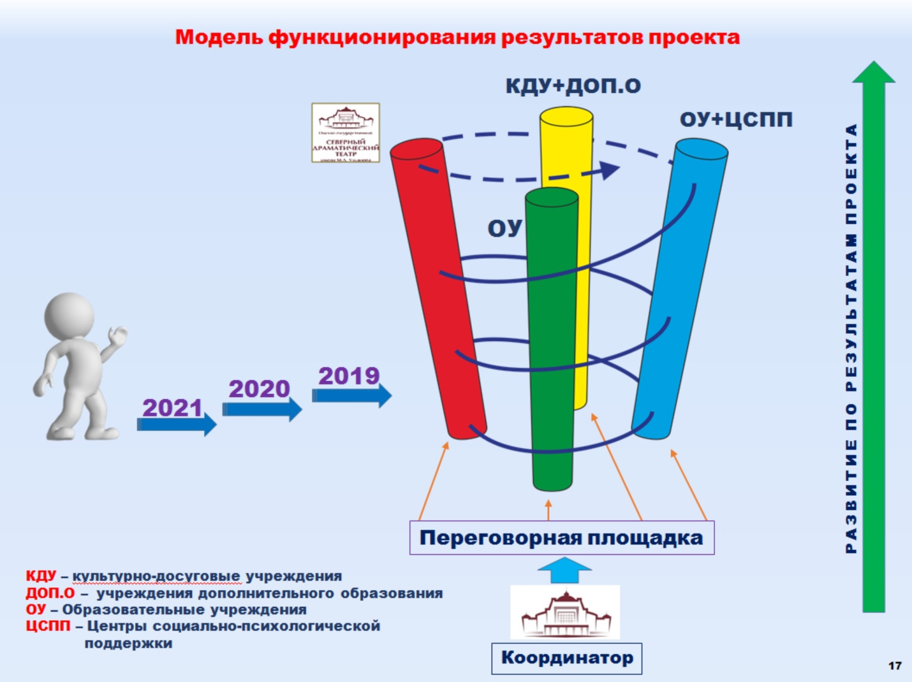

Рис .7. Модель функционирования результатов проекта

Особенностью проекта «Своя территория» является его постоянное развитие по расширяющейся спирали. В управлении результатами проекта принимают участие все социальные партнеры – участники проекта. Все вопросы взаимодействия, планирования, юридические, технические, хозяйственные, решаются за столом переговоров (переговорная площадка). Координатором управления является театр. В деятельность переговорной площадки вовлекаются подростки волонтеры.
Заключительным звеном проекта является его становление как постоянно действующего механизма, развитие которого может быть распространено не только на близлежащие регионы, но и на страну в целом и даже за рубеж, где проблема социализации подростков также остро стоит на повестке дня.

Реестр заинтересованных сторон
Таблица 3
№  п/п | Орган или организация | Представитель интересов  (ФИО, должность) | Ожидание от реализации проекта (программы)
1. | Комитет по социальной политике Законодательного собрания Омской области | Бережной В.Г., Председатель комитета | Снижение рисков асоциального поведения подростков и правонарушений направленных против них
2. | Министерство образования Омской области | Дернова Т.В., заместитель Председателя Правительства Омской области, Министр Образования | Формирование новых моделей поведения социально ответственных личностей, роста активности подростков и молодёжи в культурно – массовых мероприятиях, молодёжных социальных инициатив.
3. | Министерство культуры Омской области. | Трофимов Ю. В., министр | Появление инновационных форм работы с подростками и вовлеченность в культурное пространство молодёжи.
4. | Министерство труда и социального развития Омской области | Куприянов В. В., заместитель Председателя Правительства Омской области, Министр | Новые методики воспитания социально адаптированной личности.
5. | Министерство по делам молодежи, физической культуры и спорта Омской области | Крикорьянц Д. А., министр | Появление инновационных форм работы с подростками и вовлеченность в культурное пространство молодёжи, рост активности подростков и молодёжи в культурно – массовых мероприятиях, молодёжных социальных инициатив
6. | Комитеты по образованию Администраций муниципальных районов Омской области  Учреждения среднего общего образования, СПО, ВУЗЫ | Председатели комитетов по образованию  Руководители учреждений | Формирование новых моделей поведения социально ответственных личностей, роста активности подростков и молодёжи в культурно – массовых мероприятиях, молодёжных социальных инициатив
7. | МБУК муниципальных районов Омской области (72 учреждения) | Директора культурных учреждений | Появление новых направлений деятельности клубных формирований и увеличение числа участников + КММ

Заключение
Только при условии, когда есть поддержка, возможен рост, развитие подростков, цветение их творчества и плоды их деятельности.


Пятеро из одного стручка
стручке сидело пять горошин; сами они были зелёные, стручок тоже зелёный, ну, они и думали, что и весь мир зелёный; так и должно было быть! Стручок рос, росли и горошины; они приноравливались к помещению и сидели все в ряд. Солнышко освещало и пригревало стручок, дождик поливал его, и он делался все чище, прозрачнее; горошинам было хорошо и уютно, светло днём и темно ночью, как и следует. Они всё росли да росли.
- Сдаётся нам, есть что-то вне нашего стручка! Уж такое у нас предчувствие!
Прошло несколько недель; горошины пожелтели, стручок тоже пожелтел.
- Весь мир желтеет! - сказали они, и кто бы им помешал говорить так?
Вдруг они почувствовали сильный толчок; стручок сорвала человеческая рука и сунула в карман, к другим стручкам.
- Ну, вот теперь скоро нас выпустят на волю! - сказали горошины и стали ждать.
- Крак! - стручок лопнул, и все пять горошин выкатились на яркое солнце. Они лежали на детской ладони; маленький мальчик разглядывал их и говорил, что они как раз пригодятся ему для стрельбы из бузинной трубочки. И вот одна горошина уже очутилась в трубочке, мальчик дунул, и она вылетела. Вылетели и остальные.
- Будь что будет! - сказала последняя, взлетела кверху, попала на старую деревянную крышу и закатилась в щель как раз под окошком чердачной каморки. В щели был мох и рыхлая земля, мох укрыл горошину; так она и осталась там, скрытая, но не забытая господом богом.
- Будь что будет!
А в каморке жила бедная женщина. Она ходила на поденную работу: чистила печи, пилила дрова, словом, бралась за всё, что подвернется; Дома оставалась у неё единственная дочка, подросток. Она была такая худенькая, тщедушная; целый год уж лежала в постели: не жила и не умирала.
Дело было весною, рано утром, перед самым уходом матери на работу. Солнышко светило через маленькое окошечко прямо на пол. Больная девочка долго не отводила глаз от окна.
- Что это там зеленеет за окном? Так и колышется от ветра! Мать подошла к окну и приотворила его.
- Ишь ты! - сказала она. - Да это горошинка пустила ростки! Ну, вот у тебя теперь будет свой садик!
Придвинув кроватку поближе к окну, чтобы девочка могла полюбоваться зелёным ростком, мать ушла на работу.
- Мама, я думаю, что поправлюсь! - сказала девочка вечером. - Солнышко сегодня так пригрело меня. Горошинка, видишь, как славно растёт на солнышке? Я тоже поправлюсь, начну вставать и выйду на солнышко.
- Дай-то бог! - сказала мать, но не верила, что это сбудется. Однако она подперла зелёный росток, подбодривший девочку, небольшою палочкой, чтобы не сломался от ветра; потом взяла тоненькую верёвочку и один конец её прикрепила к крыше, а другой привязала к верхнему краю оконной рамы. За эту верёвочку побеги горошины смогут цепляться, когда станут подрастать. Так и вышло: побеги заметно росли и ползли вверх по верёвочке.
- Смотри-ка, да она скоро зацветёт! - сказала женщина однажды утром и с этой минуты тоже стала надеяться и верить, что больная дочка её поправится.
Ей припомнилось, что девочка в последнее время говорила как будто живее, по утрам сама приподнималась на постели и долго сидела, любуясь своим садиком, где росла одна-единственная горошина. А как блестели при этом её глазки! Через неделю больная в первый раз встала с постели на целый час. Как счастлива она была посидеть на солнышке! Окошко было отворено, а за окном покачивался распустившийся бело-розовый цветок. Девочка высунулась в окошко и нежно поцеловала тонкие лепестки. День этот был для неё настоящим праздником.

Г.Х. Андерсен

Библиографический список

- Указ Президента Российской от 07.05.2018 № 204 Федерации «О национальных целях и стратегических задачах развития Российской Федерации на период до 2024 года».
- Закон Российской Федерации «Основы законодательства Российской Федерации о культуре» (с изменениями на 5 декабря 2017 года).
- Национальный проект «Культура» 2019-2024 годы.
- Национальный проект «Образование» 2019-2024 годы.
- Государственная программа Российской Федерации «Развитие образования» на 2013 - 2020 годы.
- Постановление Правительство Омской области от 15.10. 2013 года № 251-п «Об утверждении государственной программы Омской области "Развитие культуры и туризма" на 2014-2020 (с изменениями на 10 апреля 2019 года).
- Использование интерактивных технологий при воспитании толерантности у подростков общеобразовательной школы Нечерда Валерия Борисовна, научный сотрудник лаборатории превентивного воспитания Института проблем воспитания НАПН Украины. - Киев, Украина. 2016.-79 с.
- Руководство для публичных библиотек России по обслуживанию молодёжи : принято Конференцией Российской библиотечной ассоциации; XVII Ежегодная сессия, 17 мая 2012 года, г. Пермь / Рос. библ. ассоц. – Санкт-Петербург : Российская национальная библиотека, 2012. – 48 с.
- Комплексный анализ состояния преступности в Российской Федерации и расчетные варианты ее развития: аналитический обзор /Ю. М. Антонян, Д. А. Бражников, М. В. Гончарова и др. – М.: ФГКУ «ВНИИ МВД России», 2018. – 86 с.
- «Культурный проект: от замысла к реализации». Материалы по проектной деятельности в сфере культуры. Опыт практической реализации проектов / ГБУК «БГЦНТ»; [сост. А. В. Калашникова]. - Белгород: БГЦНТ, 2017. – 64с. (Электронная версия).
- Культурно-образовательное пространство современного человека: Коллективная монография/Под ред. профессора Ю.Г. Голуба. – Саратов: Издательство «Саратовский источник», 2010. – 167 с.
- Сказка «Пятеро из одного стручка». Г.Х. Андерсен.

